贵州省兴义市清华实验学校2010届高三9月月考
生 物 试 题
试卷页数： 10 页 考试时间：100分钟 总分：120分
第Ⅰ卷（选择题 60分）
一、单选题：
1．下列微生物中属于原核生物的是 （ ）
A．酵母菌、甲烷细菌 B．艾滋病毒、支原体
C．噬菌体、谷氨酸棒状杆菌 D．乳酸菌、支原体
2．下列有关细胞结构和功能的叙述，正确的是 （ ）
A．人的肾小管上皮细胞中没有胰岛素基因
B．人体内不再分裂的体细胞中共有46个DNA分子
C．性激素的合成与内质网有关
D．内质网与细胞膜相连，不与核膜相连
3．在完全相同的培养条件下，用一种培养液分别培养
单细胞绿藻和酵母菌，培养结果如图所示。造成
酵母菌培养失败最可能的原因是 （ ）
A．培养缸没有置于光亮处
B．培养缸没有密封
C．没有通入空气
D．培养液不含有机成分
4．右图表示细胞中各种化合物或主要元素占细胞鲜重的
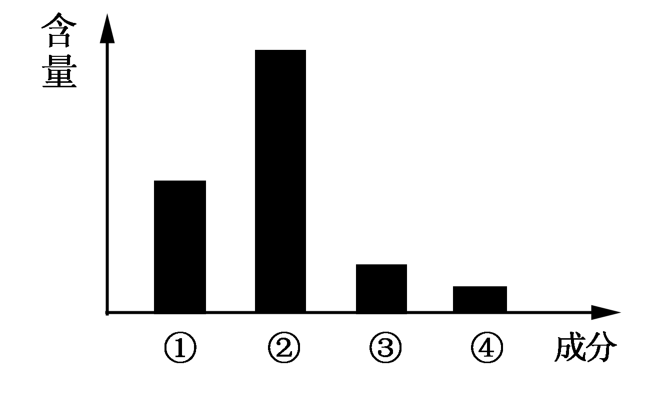
含量，以下按①②③④顺序排列，正确的是（ ）
A．水、蛋白质、糖类、脂质；N、H、O、C
B．蛋白质、糖类、脂质、水；O、C、N、H
C．水、蛋白质、脂质、糖类；H、O、C、N
D．蛋白质、水、脂质、糖类；C、O、H、N
5．下列各项组合中，能体现生命系统由简单到复杂的正确层次的是 （ ）
①核酸 ②肌纤维 ③呼吸道的上皮 ④病毒 ⑤皮肤 ⑥野猪⑦同一片森林中的所有野猪 ⑧亚热带常绿阔叶林 ⑨一个池塘中所有鱼类 ⑩一个池塘中所有生物
A．①④②③⑤⑥⑦⑨⑩⑧ B．②③⑤⑥⑦⑩⑧
C．①④③⑤⑥⑦⑧⑨⑩ D．①②③④⑤⑥⑦⑧⑨⑩
6．分离纤维素分解菌的实验过程中操作有误的是 （ ）
A．经选择培养后将样品涂布到鉴别纤维素分解菌的培养基上
B．选择培养这一步可省略，但培养的纤维素分解菌少
C．菌液经稀释后，涂布到培养基上后，加刚果红染色
D．对照组可用同样量的培养液涂布到不含纤维素的培养基上
7．下列关于纤维素和淀粉的叙述中，不正确的是 （ ）
A．它们的通式都是（C₆H₁₀O₅）n ，是同分异构体
B．它们都只含C、H、O三种元素且为混合物
C．它们都可以发生水解，其最终产物都是葡萄糖
D．它们都是天然高分子化合物
8．制备各种牛肉膏蛋白胨固体培养基，倒平板的具体描述正确的是 （ ）
①待培养基冷却至40℃左右时，在酒精灯火焰附近倒平板
②将灭过菌的培养皿放在桌面上，左手拔出棉塞
③右手拿锥形瓶，使瓶口迅速通过火焰 ④用左手的拇指和食指打开皿盖
⑤右手将锥形瓶中培养基倒入培养皿，左手立即盖上培养皿的皿盖
⑥等待平板冷却5～10s，将平板倒过来放置，使皿盖在下，皿底在上
A．①③④⑤ B．④⑤⑥ C．③⑤ D．①②④⑥
9．某一种细菌要从环境中获取现成的亮氨酸（20种氨基酸中的一种）才能生长，此菌株对链霉素敏感。实验者用诱变剂处理此菌株，想筛选出表中细菌菌株类型。根据实验者的目的，选用的培养基类型是 （ ）
注：Ｌ—亮氨酸 Ｓ—链霉素 “＋”—加入 “—”—不加入
如：Ｌ—：不加亮氨酸 Ｓ＋：加入链霉素
选项 | 筛选出不需要亮氨酸的菌株 | 筛选出抗链霉素的菌株 | 筛选出不需要亮氨酸的抗链霉素的菌株
Ａ | Ｌ＋ Ｓ＋ | Ｌ— Ｓ— | Ｌ＋ Ｓ－
Ｂ | Ｌ－ Ｓ— | Ｌ＋ Ｓ＋ | Ｌ— Ｓ＋
Ｃ | Ｌ— Ｓ＋ | Ｌ＋ Ｓ＋ | Ｌ— Ｓ—
Ｄ | Ｌ＋ Ｓ— | ｌ— Ｓ— | Ｌ＋ Ｓ＋
10．某同学在进行组织培养过程中，发现只分裂而不分化出芽和根，可能原因是 （ ）
1,3,5
A．未见阳光 B．培养时间不够
C．培养基营养过多 D．细胞分裂素和生长素配比不对
11．MS培养基和微生物所配制的培养基的主要区别为 （ ）
A．MS培养基一般含植物激素，微生物培养基不含植物激素
B．MS培养基不需要氨基酸，微生物培养基含各种氨基酸
C．MS培养基不需要碳源，微生物培养基含碳源
D．MS培养基含维生素B₁和维生素B₂，微生物培养基不含有
12．关于被子植物花粉发育的说法，不正确的是 （ ）
A．花粉粒是在被子植物的花药中的花粉囊里形成的
B．被子植物精子的形成是直接减数分裂的结果
C．被子植物花粉的发育要经历四分体时期、单核期和双核期等阶段
D．花粉粒在发育过程中，核先位于细胞的中央，再移到细胞一侧
13．基因型为AaBb的一个小孢子母细胞，经减数分裂后形成4个花粉粒，其中由一个花粉粒形成的一个营养核和两个精子其基因型分别是 （ ）
A．AB、Ab、Ab B．AB、AB、AB
C．AB、aB、Ab D．aB、ab、ab
14．在制备固定化酵母细胞的实验中，CaCl₂溶液的作用是 （ ）
A．用于调节溶液的pH
B．用于进行离子交换
C．用于胶体聚沉,使凝胶珠形成稳定结构
D．用于为酵母提供Ca^{2＋}
15．科学家把天竺葵的原生质体和香茅草的原生质体进行诱导融合，培育出的驱蚊草含有香茅醛，能散发出一种特殊的气味达到驱蚊的效果。下列叙述中错误的是 （ ）
A．驱蚊草的培育属于细胞工程育种，其优点是能克服远源杂交不亲和的障碍
B．驱蚊草的培育过程要用到纤维素酶、果胶酶、PEG等试剂或离心、震动、电刺激等方法
C．驱蚊草的培育过程是植物细胞杂交，不同于植物组织培养,无愈伤组织和试管苗形成
D．驱蚊草不能通过天竺葵和香茅草杂交而获得是因为不同物种间存在生殖隔离
16．发酵工程的第一个重要工作是从混杂的微生物群体中选择优良的单一纯种，获得纯种的方法不包括 （ ）
A．根据微生物对碳源需要的差别，使用含不同碳源的培养基
B．根据微生物缺乏生长因子的种类，在培养基中增减不同的生长因子
C．利用高温高压消灭不需要的杂菌
D．根据微生物对抗生素敏感性的差异，在培养基中加入不同的抗生素
17．酵母菌培养液常含有一定浓度的葡萄糖，但当葡萄糖浓度过高时，反而抑制微生物的生长，原因是 （ ）
A．碳源供应太充足 B．葡萄糖不是酵母菌的原料
C．改变了酵母菌培养的pH D．细胞会发生质壁分离
18．啤酒等放久后易产生蛋白质沉淀而使酒混浊，加入少量波菜蛋白酶可以分解蛋白质，防止混浊，加入别类酶则无济无事，这个实验可以鉴定 （ ）
A．酶的催化作用受环境的影响 B．酶的化学本质是蛋白质
C．酶的催化作用具有高效性的特点 D．酶的催化作用具有专一性的特点
19．有关酶的固定化的叙述中正确的是 （ ）
A．分离后的酶加填充剂 B．分离纯化后的酶加稳定剂构成
C．分离后的酶包埋在明胶中 D．固定化酶的形状单一
20．关于愈伤组织形成过程的正确叙述是 （ ）
A．愈伤组织形成是离体的植物细胞分化的结果
B．愈伤组织形成是离体的植物细胞脱分化和分裂的结果
C．愈伤组织形成是离体的动物细胞分化的结果
D．愈伤组织形成是离体的动物细胞脱分化和分裂的结果
21．细菌培养基常在121℃压力锅中灭菌，如果只是在100℃的温度下将细菌培养基灭菌，以下哪一种生物仍会存活 （ ）
A．大肠杆菌 B．一种青霉
C．枯草芽孢杆菌 D．沙门氏菌
22．下列关于果醋的制作，错误的是 （ ）
A．果醋的制作需用醋酸菌，醋酸菌是一种好氧菌，所以在制作过程中需通氧气
B．醋酸菌是一种嗜温菌，温度要求较高，一般在50℃左右
C．醋酸菌能将果酒变成果醋
D．当氧气、糖源充足时，醋酸菌可将葡萄中的糖分解成醋酸
23．对产生花粉植株的途径叙述，错误的是 （ ）
A．花粉通过胚状体阶段发育成植株
B．花粉先形成愈伤组织再诱导分化成植株
C．花粉培养产生花粉植株主要取决于培养基的激素种类及浓度配比
D．花粉经脱分化形成胚状体，再分化出根，然后诱导生芽
24．某同学探究温度对加酶洗衣粉洗涤效果的影响，选择10℃、20℃、30℃、40℃、50℃、60℃和70℃的温度梯度，在其他条件都一致的情况下，发现40℃时的洗涤效果最好，由此得出 （ ）
A．为该酶的最适温度 B．不是该酶的最适温度
C．酶活性最高 D．不能确定该酶的最适温度
25．在转基因技术中，把目的基因（共1000个脱氧核苷酸对，其中腺嘌呤脱氧核苷酸460个）
放入DNA扩增仪中扩增4代，在扩增仪中放入胞嘧啶脱氧核苷酸的个数至少应是（ ）
A．640 B．8100 C．600 D．800
26．表示限制酶切割某DNA分子的过程，从图中可知，该限制酶能识别的碱基
序列及切点是 （ ）
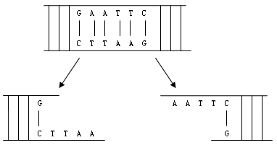

A．CTTAAG，切点在C和T之间 B．CTTAAG，切点在G和C之间
C．GAATTC，切点在G和A之间 D．GAATTC，切点在C和T之间
27．DNA的两条链上排列顺序稳定不变的是 （ ）
A．4种脱氧核苷酸 B．脱氧核糖和磷酸
C．碱基对 D．4种核糖核苷酸
28．某生物碱基中嘌呤总数为56％，嘧啶总数为44％，此生物不可能是 （ ）
A．噬菌体 B．烟草花叶病毒
C．禽流感病毒 D．果蝇
29．一个标准的双链DNA分子一条链上（A＋T）/（G＋C）＝a，其互补链中（A＋T）/（G＋C）
的比值是 （ ）
A．1/a B．2a C．a/2 D．a
30．下列关于DNA特点的叙述中，错误的是 （ ）
A．具有独特的双螺旋结构，分子结构相对稳定
B．能自我复制，传递遗传信息
C．能控制蛋白质的合成，表达遗传信息
D．它的任何一个碱基改变，都会引起子代性状的变化
31．依据下图，下列关于DNA分子片段的说法中正确的是 （ ）
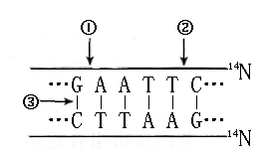

A．限制性内切酶可作用于①部位，解旋酶作用于③部位
B．②处的碱基缺失将导致染色体结构变异
C．把此DNA放在含¹⁵N的培养液中复制2代，子代中含¹⁵N的DNA占3/4
D．该DNA的特异性表现在碱基种类和（A+ G）:（T +C）的比例上
32．在DNA分子双螺旋结构中，腺嘌呤与胸腺嘧啶之间有2个氢键，胞嘧啶与鸟嘌呤之间
有3个氢键。现有四种DNA样品，根据样品中碱基的百分含量判断最有可能来自嗜热
菌（生活在高温环境中）的是 （ ）
A．含胸腺嘧啶32%的样品 B．含腺嘌呤17%的样品
C．含腺嘌呤30%的样品 D．含胞嘧啶15%的样品
33．烟草花叶病毒的繁殖方式和进行的场所是 （ ）
A．DNA的自我复制，在宿主细胞内 B．DNA的自我复制，在病毒体内
C．RNA的自我复制，在宿主细胞内 D．RNA的自我复制，在病毒体内
34．用¹⁵N标记含有100个碱基对的DNA分子，其中有胞嘧啶60个，该DNA分子在¹⁴N
的培养基中连续复制4次。其结果不可能是 （ ）
A．含有¹⁵N的DNA分子占l/8
B．含有¹⁴N的DNA分子占7/8
C．复制过程中需腺嘌呤脱氧核苷酸600个
D．复制结果共产生16个DNA分子
35．假如某大肠杆菌含¹⁴N的DNA的相对分子质量为a，若将其长期培养在含¹⁵N的培养基
中，便得到含¹⁵N的DNA，相对分子质量为b。现将含¹⁵N的大肠杆菌再培养在含¹⁴N
的培养基中，那么，子二代DNA的相对分子质量平均为 （ ）
A．(a＋b)/2 B．(3a＋b)/4 C．(2a＋3b)/2 D．(a＋3b)/4
36．DNA分子复制不需经过的过程是 （ ）
A．解旋 B．配对 C．螺旋 D．着丝点分开
37．下列关于基因的说法，错误的是 （ ）
A．基因是有遗传效应的DNA片段
B．基因的脱氧核苷酸的排列顺序就代表遗传信息
C．基因是控制生物性状的遗传物质的功能单位和结构单位
D．基因是染色体上的一段
38．染色体和DNA的关系说法不正确的是 （ ）
A．DNA均位于染色体上
B．每条染色体上总是只含有一个DNA分子
C．DNA是染色体的主要成分
D．染色体和DNA都是间期复制，后期加倍
39．科学研究表明生物体内一种氨基酸可能对应多种密码子，其意义是 （ ）
A．使不同生物可以共用一套遗传密码
B．是生物体内蛋白质多样性的重要原因
C．对于保持生物性状的稳定具有重要意义
D．可以避免生物因氨基酸种类过多而引起的变异
40．一个转运RNA的一端碱基为CAG，此转运RNA运载的氨基酸是 （ ）
A．精氨酸（CGA） B．丙氨酸（GCU）
C．丝氨酸（UCU） D．缬氨酸（GUC）
第Ⅱ卷（非选择题 共40分）
1,3,5
41．（8分）PCR技术是把某一DNA片段在体外酶的作用下，合成许多相同片段的一种方法，利用它能快速而特异地扩增任何要求的目的基因或DNA分子片段；电泳技术则是在外电场作用下，利用分子携带的净电荷不同，把待测分子的混合物放在一定的介质(如琼脂糖 凝胶)中进行分离和分析的实验技术，利用它可分离氨基酸、多肽、蛋白质、核苷酸、核酸等物质和作亲子鉴定。下图是电泳装置和电泳结果：
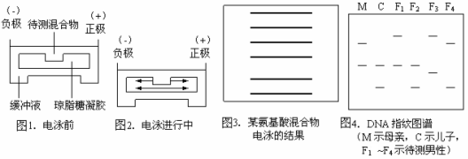
（1）与电泳和叶绿体色素分离采用的纸层析法比较，后者使用的介质是 ，叶
绿体中的色素能够在滤纸上彼此分离开的原因是 。
（2）PCR技术能把某一DNA分子片断进行扩增。依据的原理是
。
（3）图3是把含有21个氨基酸的多肽进行水解，得到的氨基酸混合物进行电泳的结果，
故可推知该多肽由 种氨基酸构成。
（4）图4通过提取某小孩和其母亲，以及待测定的四位男性的DNA，分别由酶处理后，
生成含有若干DNA片段，并进行扩增得到的混合物，然后进行电泳所得到的一组
DNA指纹图谱，请分析：F₁～F₄中，谁是该小孩真正生物学上的父亲？为什么
， 。
（5）电泳过程中分子的迁移速率除与本身所带净电荷的多少有关外，你认为还受什么因素的影响？（列出2种）__________________________________________
_ _。
42．如图表示以DNA为模板转录RNA的过程图解。图中4、5表示两种功能不同
的酶，请据图分析回答下列问题：
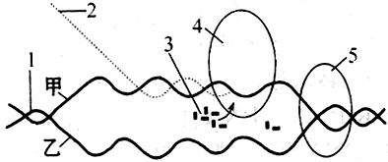
（1）在玉米的叶肉细胞中，能够进行该过程的细胞结构有___ __ ___、____ ___、
____ ___。
（2）转录过程中，DNA首先在[ ]______ _____的催化作用下，将DNA分子中碱基对内的______ _____断开，该过程称为______ _____。
（3）然后在[ ]__________的催化作用下，以其中的甲链为模板，以[ ] __________为
原料，由______ ___提供能量，按照________ _________原则，合成出[ ] ______ _ ___。
（4）在真核细胞的细胞核中，转录的产物通过________进入到细胞质中，与__________
结合在一起指导蛋白质的生物合成。
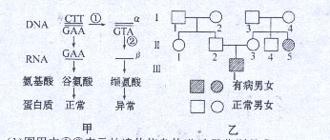
43．如图甲表示人类镰刀型细胞贫血症的病因，乙是在一个家庭中该病的遗传系谱图（控制

基因B、b）。已知谷氨酸的密码是GAA，GAG，请根据图回答下列问题：
（1）图甲中①②表示的遗传信息传递过程分别是①___________ ____,
②_____________ __；①过程发生的时间是_____________________，主要场所是____________________。
（2）α链碱基组成_______________________，β链碱基组成_______________________。
（3）镰刀型细胞贫血症致病基因位于____ _______染色体上，属于____ _____性遗传病。
（4）图乙中，II₂的基因型是____________，要保证II₅婚配后代不患此病，从理论上说其配偶的基因型必须为__________________________。
（5）若正常基因片断中的CTT突变成CTC，由此控制的生物性状是否可能发生变化？
为什么________________________________________________________________。
44．用两个氨基酸依赖型红色面包霉突变株a和b，进行一系列实验：
实验一：将上述两个突变株分别接种于下面六种培养基上，两种突变株都不能在1、3、5培养基上生长，而在2、4、6培养基上都能生长。培养基的成分如下表所示。此外，这些培养基在中不含实验三合成的鸟氨酸和瓜氨酸，则突变株a和b需要________氨基酸才能生长。
培养基号 | 基本成分 | 增加氨基酸的种类
1 | 基 | 无
2 | 本 | ABCD
3 | 培 | BEFG
4 | 养 | CFHI
5 | 基 | DGIJ
6 |  | A～J都有
实验二：突变株a和野生型进行有性杂交，将生长的子囊孢子一个个分别接种到培养基6上，长成单倍体菌丝。然后将各菌丝分别移植于培养基1上，这些菌丝中，能生长和不能生长的比例为1：1。突变株b和野生型进行杂交，也得到同样的结果。请问突变株a和突变株b的氨基酸分别是由几个基因决定的？__________________________。
实验三：突变株a和b必需的氨基酸（假定为X），在野生型体内，按下面所示途径合成（反应①、②、③分别由不同的酶催化）
②
③
①
底物 → 鸟氨酸 → 瓜氨酸 → 氨基酸X
用瓜氨酸代替氨基酸X时，突变株a能生长，但用鸟氨酸代替就不能生长。无论用瓜氨酸还是鸟氨酸代替氨基酸X，突变株都不能生长。请问：突变株a是_________过程受阻，突变株b是_________过程受阻而不能生长的，反应受阻的根本原因是_______
_ _。
45．浙江农科院陈锦清教授发现了油菜产油机制：光合作用产生磷酸烯醇式丙酮酸（PEP）运向种子有两条转变途径，(如图一)并根据这一机制培育出高油油菜，产油率由原来的35%提高到58%。
a
b
图二
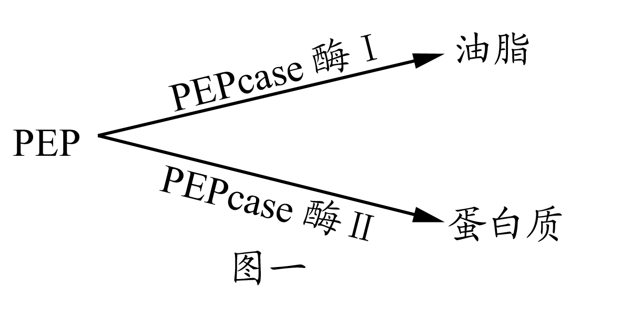
（1）你认为提高油产量的基本思路
是
。
（2）图二是控制PEPcase酶II合成的
基因，其中a链是转录链，陈教
授及助手诱导该基因的b链也能
转录，从而转录出双链mRNA。
试问：
①PEPcase酶II和PEPcase酶I的本质区别是
。
②转录出的双链mRNA与图二基因的区别是____________________
_ __。
③为什么该基因转录出双链mRNA就能提高油菜产量？
。
46．如下图是基因的表达的相关概念图，请在圆圈内写出1、2、3、4、5所代表的物质的名称，箭头上方的A、B、C、D、E写出“关联词”。
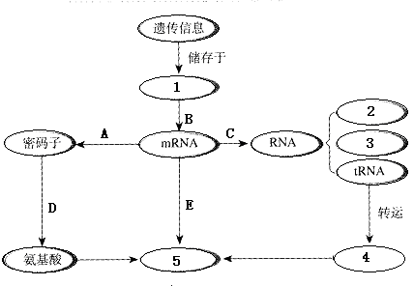

47．控制人的血红蛋白基因分别位于人的11号、16号染色体上，在不同的发育时期至少有αβγεδ和ζ基因为之编码。人的血红蛋白由四条肽链组成，在人的不同发育时期血红蛋白分子的组成是不相同的。例如人的胚胎血红蛋白由两个ζ肽链（用ζ₂表示）和两个ε肽链（用ε₂表示）组成。下图为基因控制蛋白质合成的示意图。
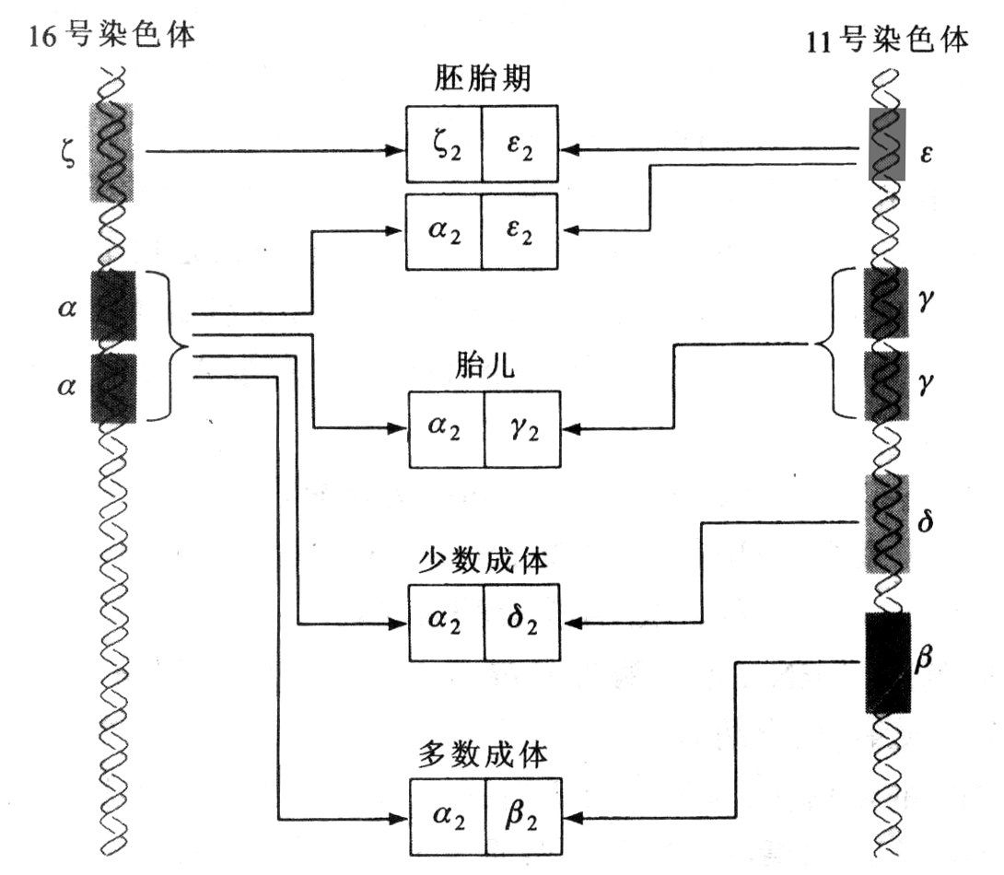

（1）合成ε₂的直接模板和场所分别是 。
（2）镰刀性细胞贫血症是一种分子遗传病，其病因是β基因发生了突变。假设某人的一个α基因发生突变不一定导致α肽链改变，β基因发生突变，往往导致β肽链改变。根据上图分析说明理由。
（3）细胞分化是基因选择性表达的结果，也是生物生长发育的必要条件。根据上图分析，关于人类染色体上基因种类的分布、数量及基因表达的顺序，对你有哪些启示？（至少说两条）

（4）人类的红细胞膜上不同的糖蛋白分子构成红细胞的不同血型。假设Ｘg血型遗传由一对等位基因控制，在人群中的表现型有Ｘg阳性和Ｘg阴性两种。
①如果要分析其遗传方式，调查单位最好是 （自然人群、家系）。
②为了研究Ｘg血型的遗传方式，请你设计一张Ｘg血型调查后的统计表格（调查对象只有上、下代）。

参考答案
1 | 2 | 3 | 4 | 5 | 6 | 7 | 8 | 9 | 10
D | C | D | D | B | A | A | C | B | D
11 | 12 | 13 | 14 | 15 | 16 | 17 | 18 | 19 | 20
A | B | B | C | C | C | D | D | C | B
21 | 22 | 23 | 24 | 25 | 26 | 27 | 28 | 29 | 30
C | B | D | D | B | C | B | A | D | D
31 | 32 | 33 | 34 | 35 | 36 | 37 | 38 | 39 | 40
A | B | C | B | B | D | D | D | C | D
1,3,5
41．（1）层析液；各种色素随层析液在滤液上的扩散速度不同
（2）碱基互补配对原理
（3）6
（4）F₂；C和F₂两者的DNA指纹图谱完全相同
（5）电泳的电压，被测分子的大小，被测分子的形状，凝胶的种类密度等（2分）
42．（1）细胞核；叶绿体；线粒体
（2）5解旋酶；氢键；解旋
（3）4RNA聚合酶；3四种游离的核糖核苷酸；ATP；碱基互补配对；2信使RNA
（4）核孔；核糖体
43．（1）复制（基因突变） 转录 有丝分裂间期或减数第一次分裂间期 细胞核
（2）CAT GUA
（3）常 隐
（4）Bb BB
（5）不会。因为当基因中的CTT突变成CTC时，转录的信使RNA上的密码子由GAA变成GAG，因为两个密码子决定的氨基酸均为谷氨酸，所以性状不变。
44． C 均是由一个基因决定的 反应2 反应3 基因发生了突变，不能合成有关酶
45．（1）PEP更多地转变成油脂（提高酶I活性，抑制酶II活性 ）
（2）① 氨基酸的种类、数目、排列顺序不同 ② RNA上是核糖而无脱氧核糖，有尿嘧啶的而无胸腺嘧啶 ③双链RNA不能与核糖体结合，从而抑制PEP细胞酶II的合成
46．1、基因 2、mRNA 3、rRNA 4、氨基酸 5、蛋白质
A、信使上决定一个氨基酸的3个相邻的碱基 B、转录 C、 属于 D、决定 E、翻译
47．（1）（2分）mRNA、核糖体
（2）（2分）因为α基因有两个，如果一个α基因发生突变，则另一个α基因可以表达出原有的α肽链。β基因只有一个，如果β基因发生突变，则不能表达出原有的β肽链。
（3）合理回答两项即可
①控制蛋白质基因的表达有时间的顺序
②控制同一条多肽链的基因可能有多个。
③控制同一功能的不同基因可能集中分布
（4）①家系
②）
 | Ｘg阳性与Ｘg阳性婚配 |  | Ｘg阴性与Ｘg阴性婚配 |  | Ｘg阳性 与Ｘg阴性婚配
 | 男 | 女 | 男 | 女 | 男 | 女
亲代
子代

